

Ejecución y evaluación de procesos productivos en granjas avícolas

**Breve descripción:**

Para determinar la eficacia de la ejecución de las actividades en los procesos productivos en granjas avícolas, es necesario realizar una evaluación mediante diferentes documentos como registros y listas de chequeo, entre otros, obteniendo la información correspondiente para tomar las medidas adecuadas y proponer planes de mejoramiento con acciones correctivas.

**Septiembre 2023**

Tabla de contenido

Introducción 1

1. Plan de contingencia 2

1.1. Tipos 2

1.2. Características 3

2. Registro y documentación 4

2.1. Tipos 4

2.2. Formatos 6

2.3. Inventarios 7

2.4. Listas de chequeo 9

2.5. Técnicas de diligenciamiento 12

3. Plan de mejoramiento 12

3.1. Acciones preventivas 13

3.2. Acciones correctivas 15

4. Aplicación y estrategias 15

Síntesis 17

Material complementario 18

Glosario 19

Referencias bibliográficas 20

Créditos 21

Introducción

Se invita a revisar el siguiente video para que se comprendan algunas indicaciones iniciales del proceso de aprendizaje y los elementos de abordaje acerca del control en la ejecución de los procesos productivos de la granja avícola.

1. Ejecución y evaluación de procesos productivos en granjas avícolas

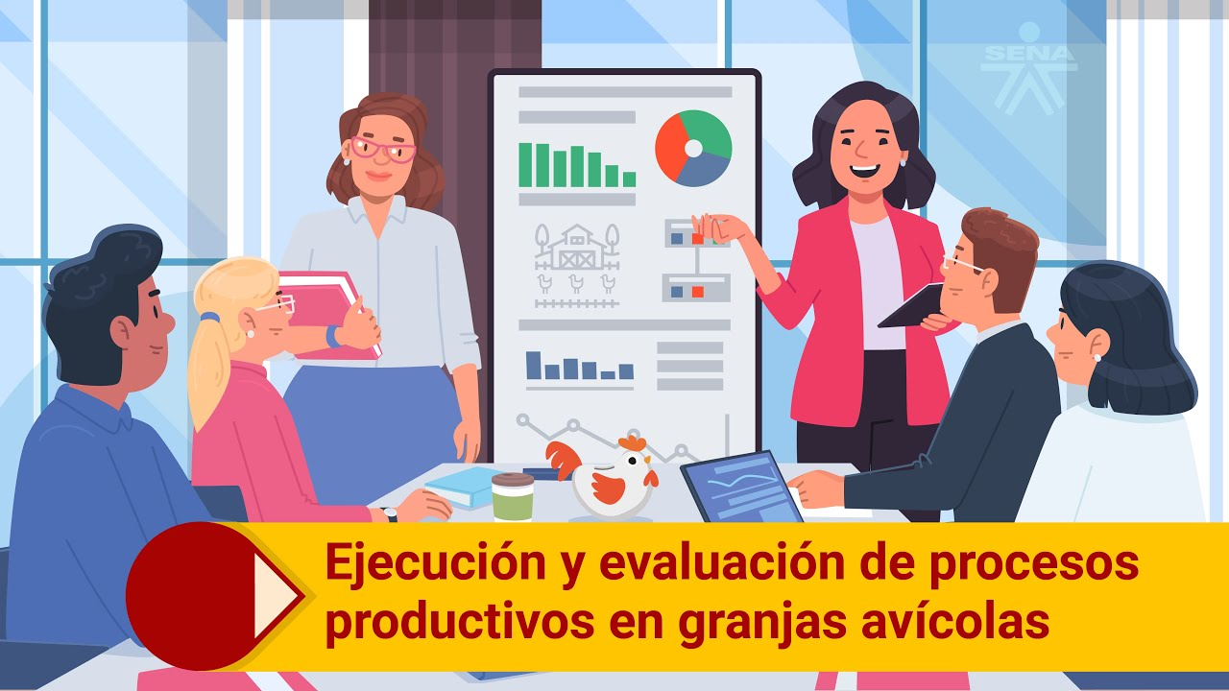

[**Enlace de reproducción del video**](https://youtu.be/B-Jg12XdQso)

|  |
| --- |
| **Video 1. Ejecución y evaluación de procesos productivos en granjas avícolas** |
| Para evaluar la ejecución de los procesos productivos en granjas avícolas es importante conocer e identificar todas las tareas que se realizan, teniendo un panorama completo de los sistemas productivos, prácticas, protocolos y la normatividad que se debe cumplir a cabalidad.  Se pueden encontrar diferentes métodos de evaluación, lo importante es aplicar e implementar el que más se ajuste a la realidad de la granja que se quiere evaluar, para así poder tomar decisiones asertivas para el mejoramiento y crecimiento a nivel productivo.  Se pueden utilizar registros, listas de chequeo y autodiagnósticos, para obtener los diferentes resultados en las evaluaciones, con el fin de identificar las acciones correctivas que se debe implementar y así crear los planes de mejora e incluso diseñar planes de contingencia para tener un mayor control y organización de todos los procesos productivos que se manejan en la industria avícola, para entregar productos con calidad e inocuidad. |

# Plan de contingencia

La contingencia hace referencia a la posibilidad que ocurra algo o no, por tal motivo, los planes de contingencia son necesarios para controlar una determinada situación de emergencia, brindando una reacción rápida y positiva, garantizando la continuidad del funcionamiento de la producción avícola frente a cualquier eventualidad, ya sean personas, equipos o materiales.

## Tipos

Para los procesos en la producción avícolas es necesario identificar los posibles riesgos que se pueden presentar en cada una de las fases o ciclos productivos, para así determinar qué tipo de plan de contingencia es necesario planificar e implementar.

Según (Merino, 2013) se pueden encontrar tres (3) tipos de planes de contingencia, los cuales se describen a continuación:

* **Plan de respaldo**

Es aquel que se encarga de determinar las medidas de prevención, es decir, las que se tienen que llevar a cabo con el claro objetivo de evitar que pueda tener lugar la materialización de una amenaza en concreto.

* **Plan de emergencia**

Está conformado por el conjunto de acciones que hay que llevar a efecto durante la materialización de la amenaza y también después de la misma, y es que gracias a aquellas se conseguirá reducir y acabar con los efectos negativos de aquella.

* **Plan de recuperación**

El claro objetivo de recuperar el estado en el que se encontraban las cosas antes de que el riesgo se materializara.

## Características

Para poder implementar los planes de contingencia se deben tener en cuenta cuatro etapas básicas:

* **La evaluación**

Es importante realizar y aplicar diferentes sistemas para evaluar la producción, así se puede determinar en qué área se requiere un plan de contingencia.

* **La planificación**

Posterior a la evaluación se realiza el respectivo diseño de los planes de contingencia, teniendo en cuenta en que áreas, procesos o actividades se pueda requerir.

* **Las pruebas de viabilidad**

Una vez se tengan los planes de contingencia, se debe revisar su viabilidad para determinar qué tan eficaz es o si es necesario modificarlo.

* **La ejecución**

Como etapa final, después de la evaluación, planificación y pruebas de viabilidad, se realiza la respectiva ejecución de los planes de contingencia en cada proceso productivo de la industria avícola, en casos de emergencias.

Las características que deben tener los planes de contingencia son:

● Establecer objetivos claros.

● Ser dinámico.

● Permitir modificaciones.

● Tener un plan de acción.

● Ser revisados y actualizados de manera periódica.

# Registro y documentación

Los registros son herramientas de la información, se emplean para controlar y organizar toda la información que se recolecta de cada proceso, para obtener un mejor panorama del funcionamiento de las actividades desarrolladas en las granjas avícolas y así determinar qué decisiones y acciones se deben tomar según el desempeño realizado en cada tarea.

## Tipos

Se pueden encontrar varios tipos de formatos de registros, lo ideal es escoger el adecuado de acuerdo con las necesidades de productor avícola, para así ajustarse a la mejor opción para el diligenciamiento y manejo de sus operarios, buscando que sea de fácil entendimiento y tengan claridad.

Los registros deben llevarse diariamente, por lo cual es necesario capacitar a todos los operarios según su área de trabajo y actividad a desarrollar. Se recomienda que sean de fácil diligenciamiento y comprensión, recordándole a quienes los diligencian la importancia de la información que plasman en ellos, debido a que de estos dependen las decisiones que se toman y las determinaciones de si hay o no fallas en el manejo de los procesos en cada lote de aves; adicionalmente se deben archivar de manera cronológica y con la mayor precaución posible, porque por ser documentos físicos deben estar protegidos del ambiente, para su control y análisis.

Se puede encontrar diferentes tipos de registros según Fenavi y Fonav (2011), los cuales proponen algunos modelos como guía en la industria avícola, porque cuentan con la implementación de los protocolos de bioseguridad y las buenas prácticas avícolas en todos los procesos productivos y administrativos.

Para llevar un adecuado control de la documentación en los procesos de las granjas avícolas, se deben considerar los siguientes tipos de registros:

● **Los registros administrativos:** son todos los que se manejan en los diferentes procesos con el fin de llevar control, gestionar adecuadamente el recurso humano y la producción, estos aportan evidencias al momento de realizar auditorías internas, al reconocimiento de las acciones correctivas, a la seguridad en el trabajo y a la formación profesional.

● **Los registros operativos:** son todos los registros que se realizan en las actividades operativas, tales como: el inventario de aves, el inventario de huevos por ciclo, el inventario de insumos, el inventario de equipos e implementos, los registros de mantenimiento preventivo o correctivo de las instalaciones maquinaria y equipos, los registros de las actividades de limpieza y desinfección, planilla de control de plagas, control de visitas, medidas de bioseguridad, entre otros según las necesidades y actividades de la organización.

**● Los registros productivos:** son todos los que se aplican para el control y manejo de los procesos productivos, con el fin de obtener un balance general de la producción, a continuación, se mencionan algunos ejemplos: parámetros productivos, de producción y consumo de alimento diario, manejo de residuos, manejo de subproductos, control de temperatura y humedad, manejo sanitario, tratamientos, medicación y vacunación, inventario de productos veterinarios y concentrados, entre otros según los requerimientos de la organización.

Para profundizar sobre esta temática, se sugiere ingresar al siguiente enlace, donde se encontrará toda la información concerniente sobre los procesos y registros.

En el código de buenas prácticas avícolas, publicado por Fenavi y Fovav (2011), se entregan elementos claves acerca de la identificación, trazabilidad y registros, además en el apartado de Anexos, se proponen formatos para el diligenciamiento de estos. Ver documento **Código Buenas Prácticas Avícolas** en carpeta de anexos.

El siguiente documento es un ejemplo de un modelo de registro para auditoría que se puede implementar según la organización de cada granja avícola, teniendo presente el control y las actividades que se desarrollan, disponible en el código de buenas prácticas avícolas.

Ver documento **Registro auditoría interna** en carpeta de Anexos.

## Formatos

Los formatos son las plantillas que se pueden aplicar en cada archivo de registro, adaptándose a las necesidades y requerimientos de cada productor en su granja avícola, incorporando el tipo de sistema productivo, las áreas, actividades y la información que desean manejar para tener un mejor control y organización de todos los procesos productivos.

A continuación, se relacionan algunos documentos disponibles en Fenavi y Fonav (2011) de los registros mencionados anteriormente.

Ver documento **formato de acciones correctivas** en carpeta de Anexos.

Ver documento **formato de salud y seguridad laboral** en carpeta de Anexos.

## Inventarios

Los inventarios hacen parte de los sistemas de la información, ellos nos permiten mantener un control real de todos los bienes con los que cuenta una granja avícola, tales como: materias primas, equipos, herramientas, animales etc., además permiten proveer y distribuir de manera adecuada los materiales necesarios para cada proceso productivo, según Rincón Gómez (2018) un método para la implementación de los inventarios es el sistema de gestión de los mismos que permita cumplir el control de la información, por esto es importante la actualización constante del inventario, otro beneficio es la reducción de los tiempos mejorando la efectividad de los procesos.

En la actualidad se encuentran inventarios para materias primas, teniendo como objetivo medir y controlar el uso de las materias y las entradas del proceso, como también inventarios para el producto final, resultado de un proceso de producción y con especificaciones concretas para llenar las expectativas de la empresa avícola.

La periodicidad del inventario dependerá de las necesidades de cada empresa, estos se pueden ajustar y se pueden encontrar anuales, periódicos, cíclicos y permanentes.

En las siguientes tablas se presenta un ejemplo de inventario anual y un modelo para registro de inventario diario.

**Tabla 1.** Ejemplo de un inventario de materias primas anual

|  |  |  |  |  |  |
| --- | --- | --- | --- | --- | --- |
| Año | Frijol soya | Maíz amarillo | Sorgo | Torta de soya | Total |
| 2010 | 352,848 | 3,434,221 | 167,537 | 912,886 | 4,867,491 |
| 2011 | 271,994 | 2,703,920 | 471,105 | 1,013,997 | 4,461,016 |
| 2012 | 276,134 | 3,122,578 | 639,718 | 1,041,728 | 5,080,159 |
| 2013 | 359,524 | 3,506,786 | 496,851 | 1,048,949 | 5,412,110 |
| 2014 | 391,818 | 3,742,523 | 101,384 | 1,016,341 | 5,252,067 |
| 2015 | 626,973 | 4,480,730 | 23,015 | 1,160,890 | 6,291,607 |
| 2016 | 431,152 | 3,910,608 | 43,038 | 1,047,547 | 5,432,346 |

Nota. Adaptado de Rincón Gómez (2018).

**Tabla 2.** Modelo de inventario de materias primas diario

|  |  |  |  |  |  |
| --- | --- | --- | --- | --- | --- |
| Día | Frijol soya | Maíz amarillo | Sorgo | Torta de soya | Total |
| 1 |  |  |  |  |  |
| 2 |  |  |  |  |  |
| 3 |  |  |  |  |  |
| 4 |  |  |  |  |  |
| 5 |  |  |  |  |  |
| 6 |  |  |  |  |  |
| 7 |  |  |  |  |  |

Nota: los valores, materiales o materia prima son un ejemplo que puede ajustarse a las necesidades de la empresa.

Los inventarios se pueden diseñar según las actividades que se realizan para el manejo y control de los bienes e insumos que hacen parte de las granjas avícolas.

## Listas de chequeo

Las listas de chequeo son formatos que se utilizan para controlar las actividades que se realizan de manera repetitiva durante una jornada o ciclo productivo, su función básicamente es brindar un panorama acertado o real sobre el desempeño tanto de los operarios como del funcionamiento de las instalaciones, maquinaria y equipos que se emplean para el desarrollo de la producción, se considera como un formato de diagnóstico o evaluación según se requiera.

Para el diseño de las listas de chequeo es importante identificar qué se va a evaluar, analizar o medir, para así determinar el número de ítems que se requieren para una acertada recolección de datos o información; ejemplo del contenido de una lista de chequeo, serían el número de ítems, descripción de cada ítem, criterio de evaluación cumple o no cumple y observaciones, como se observa en la siguiente tabla 3.

**Tabla 3.** Ejemplo de modelo de lista de chequeo

|  |  |  |  |  |
| --- | --- | --- | --- | --- |
| **Ítem** | **Descripción** | **Criterio** | | **Observación** |
| **Cumple** | **No cumple** |  |
|  |  |  |  |  |
|  |  |  |  |  |
|  |  |  |  |  |
|  |  |  |  |  |
|  |  |  |  |  |

Existe gran variedad de modelos de formato de lista de chequeo, lo importante es identificar qué se quiere evaluar para poder plasmar la información y realizar un análisis de los datos recolectados, entre más sencillo es el formato, será más fácil y práctico el diligenciamiento de este por parte del personal. A continuación, se muestra un formato de ejemplo:

**Tabla 4.** Ejemplo de lista de chequeo de análisis de una distribuidora de huevos comercial

|  |  |  |  |  |  |
| --- | --- | --- | --- | --- | --- |
| Principios | ¿En qué consiste? | Cumple | No cumple | Aspecto critico | Aspecto a mejorar |
| Principio de la satisfacción y la seguridad. | A igualdad de condiciones, será siempre más efectiva la distribución que haga el trabajo más satisfactorio y seguro para los trabajadores. |  |  | No cuenta con zonas seguras para realizar el trabajo, ni cuenta con señalización y elementos de emergencia. | Incluir señalización y elementos de emergencia. |
| Principio de la integración de conjunto. | Integra a los hombres, materiales, maquinaria, actividades auxiliares y cualquier otro factor, de modo que resulte el compromiso mejor entre todas estas partes. |  |  | Congestión en el momento de despachar los pedidos. | Se diseña manual de inventarios con políticas y responsabilidades como base del funcionamiento de la gestión. |
| Principio de la misma distancia recorrida. | A igualdad de condiciones, es siempre mejor la distribución que permite que la distancia a recorrer por el material sea la menor posible. |  |  | Para poder seleccionar un producto dentro del almacén hay que recorrer todo el almacén. | Dentro del diseño de planta las buenas prácticas de ubicación del producto. |
| Principio de la circulación o flujo de materiales. | En igualdad de condiciones, es mejor aquella distribución que ordene las áreas de trabajo de modo que cada operación o proceso esté en el mismo orden o secuencia en que se transformen, tratan o montan los materiales. |  |  | Largas distancias por recorrer entre varios lugares y flujos de trabajos cruzados. | Es importen dentro del diseño de planta tener en cuenta los espacios y flujos de recorridos. |
| Principios del espacio cubico. | La economía se obtiene utilizando de un modo efectivo todo el espacio disponible, tanto en horizontal como en vertical. |  |  | No cuenta con el espacio respectivo en m3. | Es necesario trasladar la distribuidora de huevos a un lugar más apropiado. |
| Principio de la flexibilidad. | A igualdad de condiciones era siempre más efectiva la distribución que puede ser ajustada o reordenada con menos costo o inconvenientes. |  |  | No se ha llegado a una mejora porque no se tiene el conocimiento y la experticia para realizarlo. | Se realiza diseño anexo 2 teniendo como base la cantidad de productos y su nivel de rotación. |
| Principio de la planeación. | Todo manejo de materiales debe ser el resultado de un plan deliberado en el que las necesidades, objetivos de desempeño y especifica acciones funcionales d ellos métodos propuestos serán definidos totalmente desde el inicio. |  |  | No se cuenta con una mejora porque no se tiene el conocimiento para realizar una respectiva planeación. | Se diseña una metodología, manual de inventarios y base de datos para suplir la necesidad de planeación. |

Nota. Adaptado de Rincón Gómez (2018).

Recordar: las listas de chequeo son una herramienta muy práctica para realizar análisis de desempeño o producto según se requiera en el proceso o granja en general.

## Técnicas de diligenciamiento

Las técnicas de diligenciamiento hacen referencia a la forma correcta en que se debe plasmar la información en cada formato o documento, es importante identificar los tipos de prestación, los cuales pueden ser físicos o digitales, según esto se manejarían ciertos criterios para su diligenciamiento, teniendo en cuenta cada área y proceso tienen su respectivo formativo y control, por tal motivo es necesario que cada operario, jefe de área o galponera identifique para que se está recolectando la información de manera que le permitirá a él tener claro los datos que deben registrar según lo que se indica en el formato.

Para el diligenciamiento de formatos físicos se debe tener letra clara y para los digitales se necesita que conozca el manejo de los programas digitales.

# Plan de mejoramiento

El Plan de Mejoramiento es el conjunto de medidas de cambio que se toman ante un proceso que identifica hallazgos, adicionalmente son acciones y metas diseñadas y orientadas de manera planeada y organizada, buscando soluciones de manera eficaz para eliminar o reducir la causa que originó el hallazgo.

Se pueden utilizar formatos específicos según los hallazgos encontrados en cada área o proceso productivo, para indicar las respectivas mejoras de las inconformidades que se hallan dentro de las tareas realizadas, se debe tener presente que la empresa, organización o granja determina que procesos de evaluación aplican, por ejemplo:

● Auditorías internas.

● Auditorías externas.

● Evaluación de riesgos.

● Evaluación de los procesos productivos.

A continuación, se presenta un ejemplo de modelo para el registro del plan de mejoramiento (ver tabla 5).

**Tabla 5.** Ejemplo formato plan de mejoramiento

|  |  |  |  |  |
| --- | --- | --- | --- | --- |
| PLAN DE MEJORAMIENTO | | | | |
| Actividades para realizar | **Indicador** | **Responsables de la implementación** | **Fecha Implementación** | |
| **INCIO** | **FINAL** |
|  |  |  |  |  |
|  |  |  |  |  |
|  |  |  |  |  |
|  |  |  |  |  |
| APROBACION DEL PLAN DE MEJORAMIENTO | | | | |
| NOMBRE: | | **CARGO:** | **FECHA:** | |

Nota. Adaptado de Rincón Gómez (2018).

Los modelos de los planes de mejoramiento se pueden diseñar de acuerdo con las actividades que se realizan constantemente y que se evalúan en cada granja avícola.

## Acciones preventivas

Las acciones preventivas, como su nombre lo indica, son todas las actividades que se planean antes de cada proceso para tener un mejor control de posibles riesgos que se pueden presentar a lo largo de la producción, estas se toman conforme a experiencias que ya se han presentado anteriormente, como medidas para evitar hallazgos de no conformidad no deseada de cualquier índole dentro cada sistema de producción avícola.

Para desarrollar estas actividades, existen tres pasos esenciales que se deben tener en cuenta:

1. Se detecta un posible riesgo o hallazgo.
2. Se estudian los posibles efectos en caso de que se materialice el riesgo o el hallazgo.
3. Se identifican las potenciales causas de riesgos que pueden generar un hallazgo y se realiza un análisis de otras posibles causas.

En la siguiente tabla se presenta un ejemplo de formato para llevar el registro de las acciones preventivas.

**Tabla 6.** Ejemplo de formato para detectar las acciones preventivas

|  |  |  |  |
| --- | --- | --- | --- |
| Acciones Preventivas | | | |
| Paso 1 | **Paso 2** | **Paso 3** | **Quien la detecto** |
|  |  |  |  |
|  |  |  |  |
|  |  |  |  |

Este modelo de formato es para un mejor registro en cuanto a las acciones preventivas, con el fin de organizar la información recolectada, tomar las decisiones necesarias y describir las acciones que se deben implementar dentro de los procesos productivos avícolas.

## Acciones correctivas

Las acciones correctivas son un conjunto de medidas que se toman para eliminar la o las causas de una no conformidad o situación no deseable en los procesos productivos, operativos y administrativos en las granjas avícolas.

Están orientadas específicamente a generar soluciones o actividades para la eliminación de las causas que generan la no conformidad o situación indeseable real del problema.

Las acciones correctivas son todas las medidas necesarias que se deben tomar frente a las causas de problemas que generan no conformidades en los procesos productivos y administrativos, para así mantener el control y organización de todos los procesos que conforman un sistema productivo avícola (pollo de engorde y gallina ponedora).

# Aplicación y estrategias

Para la aplicación de las acciones correctivas es necesario ubicar exactamente donde se está generando la causa real del problema o situación, teniendo un efecto preciso de las acciones tomadas para el desarrollo positivo de estas medias de solución.

Según Torres (2019), se pueden organizar las acciones correctivas en cinco (5) pasos, para su mayor entendimiento:

1. Entiende la no conformidad o hallazgo encontrado.
2. Corrección para cerrar la no conformidad.
3. Analiza la causa raíz.
4. Establece la acción correctiva.
5. Verifica la eficacia de la acción correctiva.

Es importante implementar acciones correctivas dentro de los procesos productivos después de una auditoría, ya sea externa o interna.

Como estrategia es necesario tener implementado el sistema de gestión de la calidad en los procesos de las granjas avícolas, porque nos permiten el buen funcionamiento organizacional, debido a que estos estarán acompañados de procesos de auditorías internas y externas, que conducen a cumplir con todos los protocolos y normatividad vigente.

# Síntesis

El componente formativo Ejecución y evaluación de procesos productivos en granjas avícolas, abarca temas relacionados con la determinación de la eficacia de la ejecución de las actividades en los procesos, aplicando una evaluación mediante diferentes documentos como registros y listas de chequeo, los cuales generarán la información correspondiente para tomar las medidas adecuadas y proponer planes de mejoramiento por medio de acciones preventivas y correctivas.

A continuación, se muestra un mapa conceptual con los elementos más importantes desarrollados en este componente.

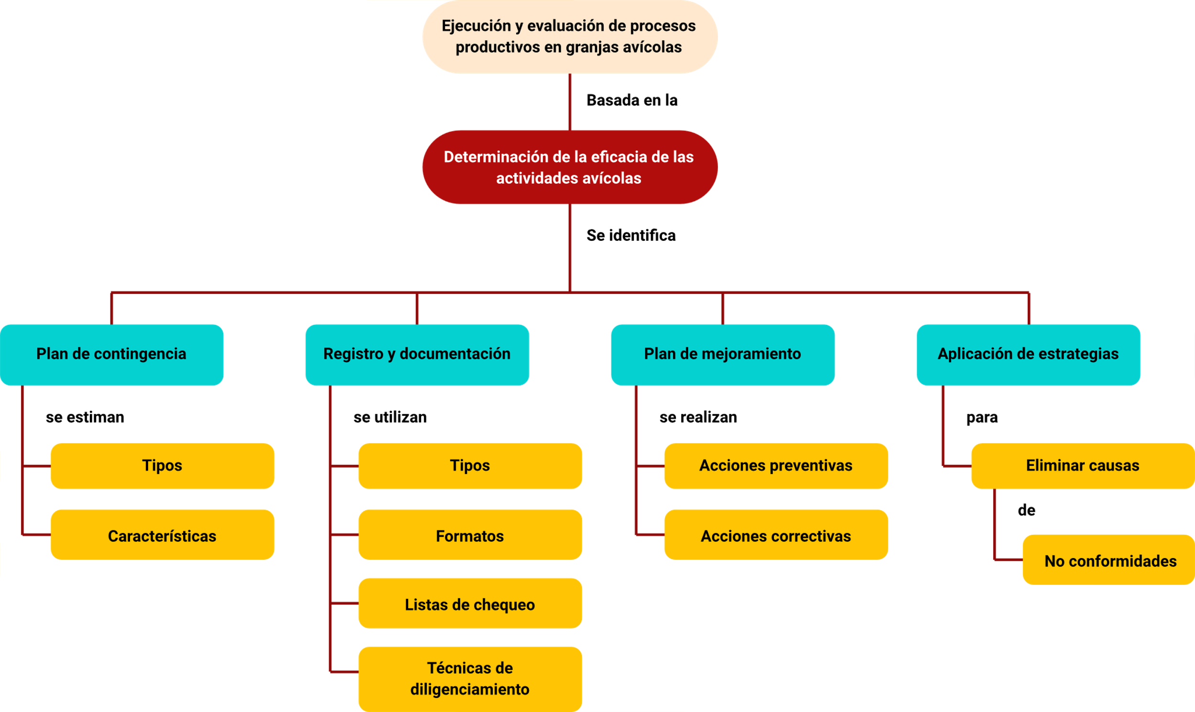

# Material complementario

|  |  |  |  |
| --- | --- | --- | --- |
| **Tema** | **Referencia APA del Material** | **Tipo de material (Video, capítulo de libro, articulo, otro)** | **Enlace del Recurso o Archivo del documento o material** |
| Registro y documentación | Italcol. (2019). *Manejo – Registros productivos* (Video). YouTube. | Video | <https://www.youtube.com/watch?v=UQpdmbqynfU> |
| Inventarios | Rincón Gómez, Y. Z. (2018). *Diseño de un sistema de gestión de inventarios para el control y monitoreo de las ventas en la distribuidora de huevos Shekina en la ciudad de Bogotá.* Repositorio UCC. | Documento | <https://repository.ucc.edu.co/server/api/core/bitstreams/e5007946-7b5f-427e-a1ab-3e989c29c83f/content> |
| Acciones correctivas | Torres, I. (2019). *5 pasos para realizar un Plan de Acciones Correctivas Sin Errores*. Iveconsultores. | Artículo | <https://iveconsultores.com/plan-de-acciones-correctivas/> |
| Aplicación y estrategias | Fenavi. (2020). *Nuestra Ruta de la sostenibilidad Avícola. Fenavi.* | PDF | <https://fenavi.org/wp-content/uploads/2020/10/La-ruta-de-la-Sostenibilidad-Digital.pdf> |

# Glosario

**Buenas prácticas avícolas:** es el conjunto de medidas que le permiten al productor implementar y tener como guía en cuanto al manejo de los procesos sanitarios, ambientales, de producción e inocuidad.

**Inventarios:** lista ordenada de bienes y demás cosas valorables que pertenecen a una persona, empresa o institución.

**Planes de producción:** es un documento que especifica qué procedimientos y recursos deben aplicarse, quién debe aplicarlos y cuándo deben aplicarse a un proceso o producto. Un plan hace referencia con frecuencia a partes del manual de la calidad o a procedimientos documentados, establecidos por la empresa.

**Registros:** documento donde se relacionan ciertos acontecimientos o cosas; especialmente aquellos que deben constar permanentemente de forma oficial.

**Sistemas de producción:** se refiere a la cría de aves de corral para mejorar la seguridad alimentaria y generar ingresos, pueden producción de carne (pollo de engorde) o producción de huevo (gallina ponedora).

# Referencias bibliográficas

Fenavi y Fonav. (2011). Código Buenas Prácticas Avícolas – BPAV. Fenavi. <https://fenavi.org/wp-content/uploads/2019/02/C%C3%93DIGO-BUENAS-PR%C3%81CTICAS-AV%C3%8DCOLAS-BPAV-V2.pdf>

Merino, M. (2013). Definición Plan de Contingencia. Definicion.de. <https://definicion.de/plan-de-contingencia/>

Rincón Gómez, Y. Z. (2018). Diseño de un sistema de gestión de inventarios para el control y monitoreo de las ventas en la distribuidora de huevos Shekina en la ciudad de Bogotá. Repositorio UCC. <https://repository.ucc.edu.co/server/api/core/bitstreams/e5007946-7b5f-427e-a1ab-3e989c29c83f/content>

Torres, I. (2019). 5 pasos para realizar un Plan de Acciones Correctivas Sin Errores. Iveconsultores. <https://iveconsultores.com/plan-de-acciones-correctivas/>

# Créditos

| Nombre | Cargo | Regional y Centro de Formación |
| --- | --- | --- |
| Claudia Patricia Aristizábal | Responsable del Equipo | Dirección General |
| Norma Constanza Morales Cruz | Responsable de Línea de Producción | Regional Tolima - Centro de Comercio y Servicios |
| Paola Mercedes Orduz Gómez | Experta Temática | Regional Santander - Centro de Atención al Sector Agropecuario |
| Giovanna Andrea Escobar Ospina | Diseñadora instruccional | Regional Distrito Capital - Centro de Gestión Industrial |
| Ana Catalina Córdoba Sus | Revisora metodológica y pedagógica | Regional Distrito Capital - Centro para la Industria de la Comunicación Gráfica |
| Rafael Neftalí Lizcano Reyes | Asesor pedagógico | Regional Santander - Centro Industrial del Diseño y la Manufactura |
| Jhon Jairo Rodríguez Pérez | Diseñador y evaluador instruccional | Regional Distrito Capital - Centro para la Industria de la Comunicación Gráfica |
| Juan Gilberto Giraldo Cortés | Diseñador instruccional | Regional Tolima - Centro de Comercio y Servicios |
| Viviana Herrera Quiñonez | Metodóloga | Regional Tolima - Centro de Comercio y Servicios |
| Aruzidna Sánchez Alonso | Diseñadora Web | Regional Tolima - Centro de Comercio y Servicios |
| Oscar Daniel Espitia Marin | Desarrollador Fullstack | Regional Tolima - Centro de Comercio y Servicios |
| Gilberto Junior Rodríguez Rodríguez | Storyboard e Ilustración | Regional Tolima - Centro de Comercio y Servicios |
| Nelson Iván Vera Briceño | Producción Audiovisual | Regional Tolima - Centro de Comercio y Servicios |
| Oleg Litvin | Animador | Regional Tolima - Centro de Comercio y Servicios |
| Francisco José Vásquez Suárez | Actividad Didáctica | Regional Tolima - Centro de Comercio y Servicios |
| Javier Mauricio Oviedo | Validación y Vinculación en Plataforma LMS | Regional Tolima - Centro de Comercio y Servicios |
| Gilberto Naranjo Farfán | Validación de Contenidos Accesibles | Regional Tolima - Centro de Comercio y Servicios |